# I2C DMA模式测试报告

## 测试方法：

使用DMA的通道5将数据从RAM传输到I2C0数据寄存器，然后使用DMA的通道4接收来自I2C1数据寄存器的值。I2C0作为主机，I2C1作为从机，如果传输数据没有错误，则LED2和LED3点亮。

## 测试结果：

如图1所示，初始化一个txbuf，内容是”abcdefg”,使用DMA通道5将RAM中的数据传输到I2C0寄存器，使用DATA = I2C_DATA(I2C0);对其进行读取，在debug模式下可以看到DATA中的值为g的ASCII数值，因为使用的是内存增长模式，所以到读到内存最后一个地址视作读取完成，与结果相吻合。

注意：rv_star开发板上已将I2C1的SCL、SDA上拉，我们需将I2C0的SCL、SDA都接47欧的上拉电阻，此电阻阻值可选择其他（具体视应用场合选择）。

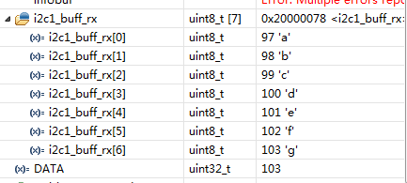

图1内存增长模式

如图2所示，如果DMA通道5不设为内存增长模式，那么将只会读取该字符串的第一个地址即a的ASCII码数值即97。

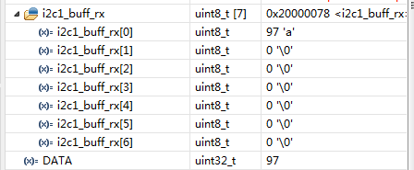

图2非内存增长模式